**操作说明**

声明：本文档只适用于仓库管理系统。

目录

一、系统管理 2

1.首次登陆设置 2

2.权限设置 3

3.模块管理 4

4.用户管理 5

二．基础档案 7

1.仓库管理 7

2. 库位管理 9

3. 项目管理 11

4.商品分类 13

5.商品单位 13

6.商品维护 14

7.供应商管理 15

8.商品贸易协议 17

三、出入库管理 18

1.入库 18

2.出库 19

四、报表查询 21

1.出库对账单 21

2.入库对账单 21

3.仓库盘点 22

五、我的账户 23

1.更改密码 23

2.修改我的资料 23

# 一、系统管理

## 1.首次登陆设置

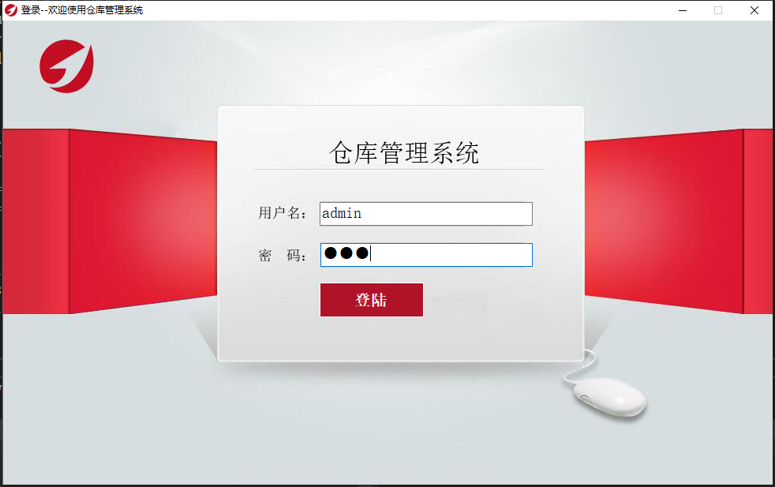

主页面右击选择【配置数据库】

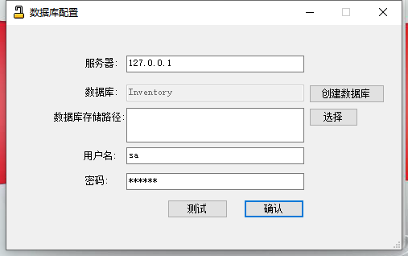

对应输入正确的配置信息。

## 2.权限设置

勾选功能权限，为用户设置对应的权限。

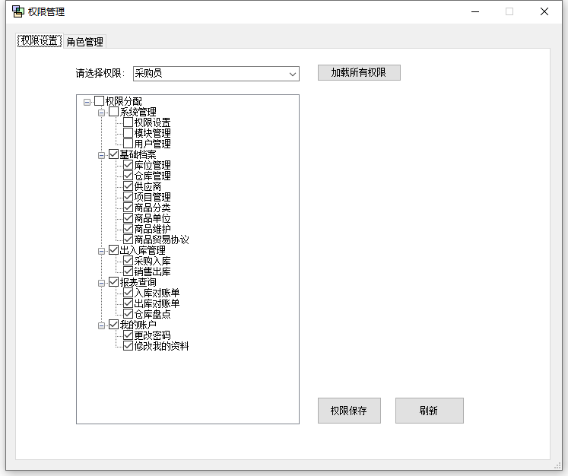

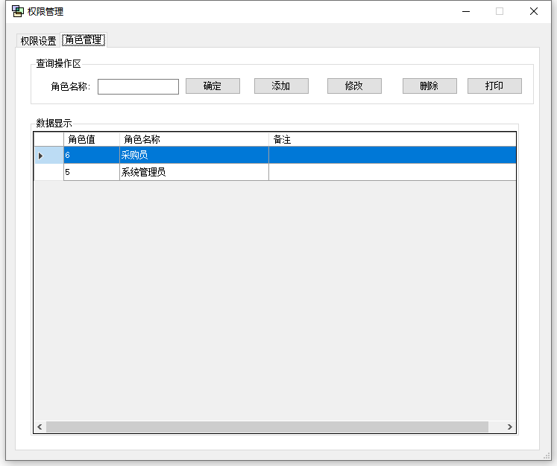

## 3.模块管理

（开发员将模块对应到相应的窗体相对路径）

1) 添加窗体名称

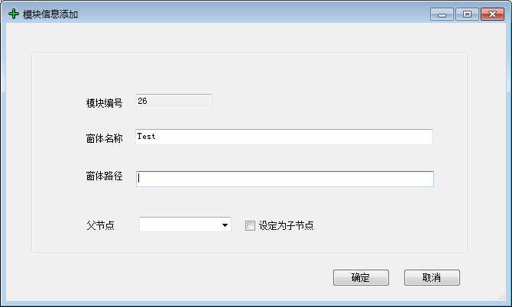

2) 将窗体名称对应到相对的窗体路径

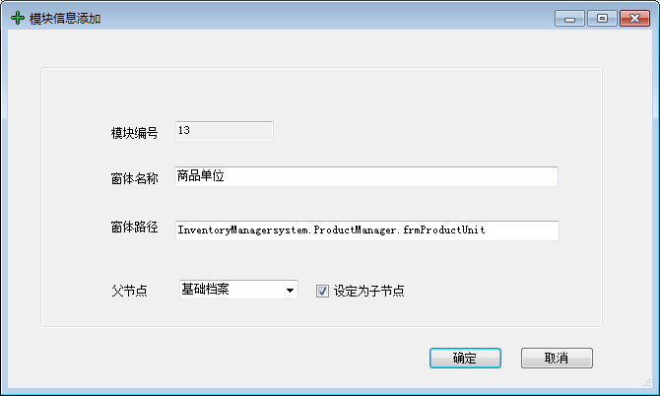

## 4.用户管理

1) 添加用户

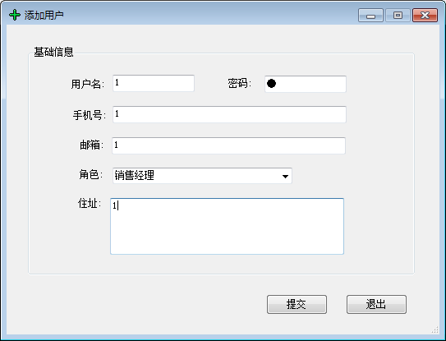

2) 删除用户：选中需要删除的用户信息，点击删除按钮。

3) 修改用户：选中需要修改的用户信息，点击修改。

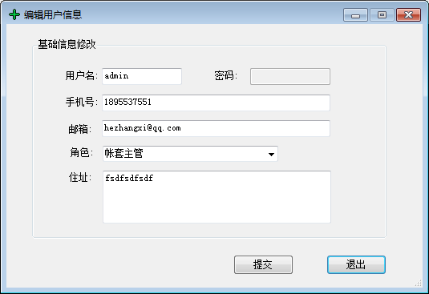

4) 数据刷新：点击“数据刷新”按钮，重新刷新表格数据。

# 二．基础档案

## 1.仓库管理

点击”仓库管理”，初始界面如下：

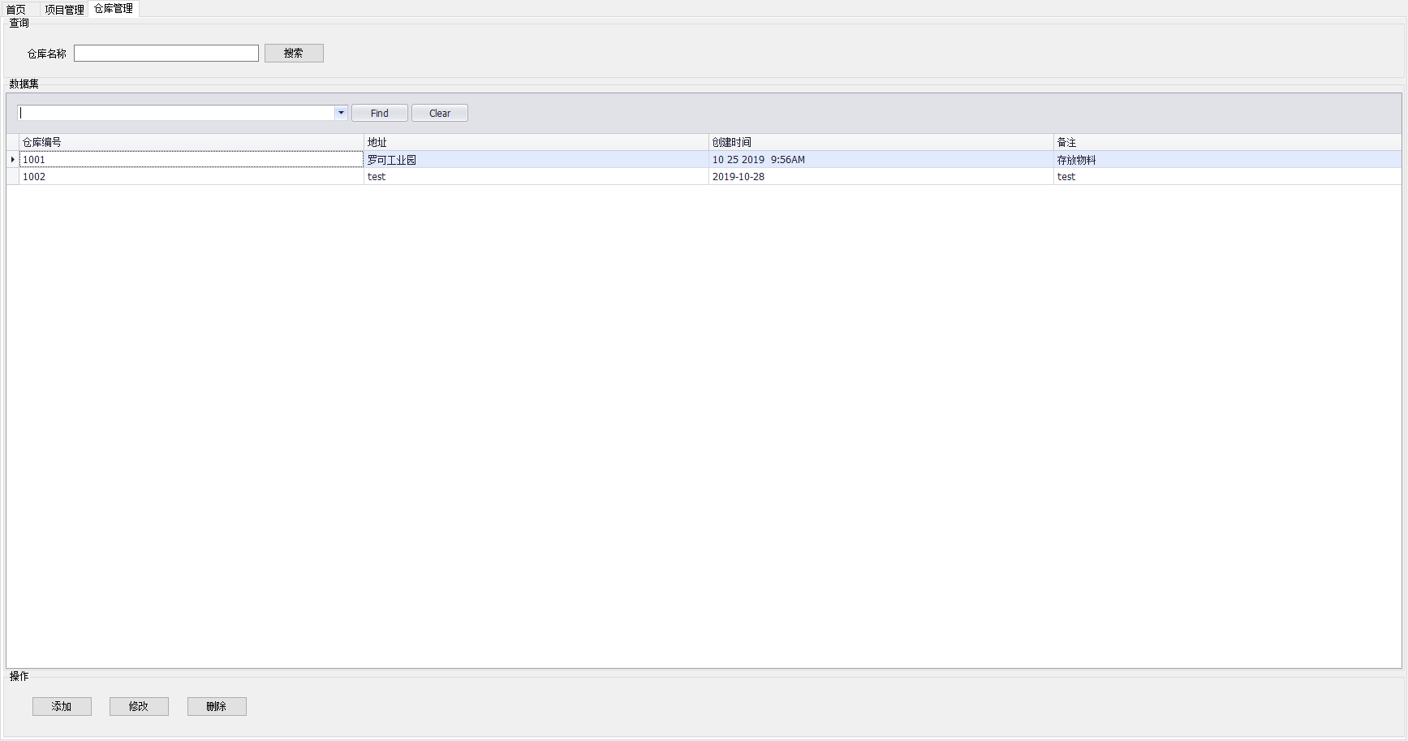

1. 添加：若要新增仓库信息，点击“添加”按钮，要注意的是：仓库编码是唯一的，不能添加两个相同的仓库编号。

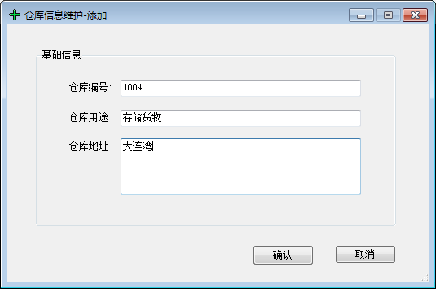

1. 修改：鼠标单击选中要修改的信息

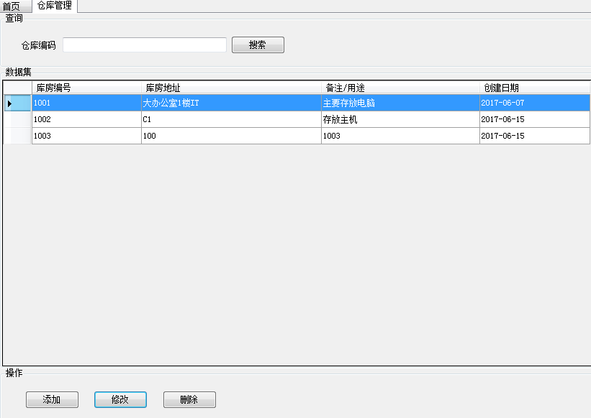

点击“修改”按钮：

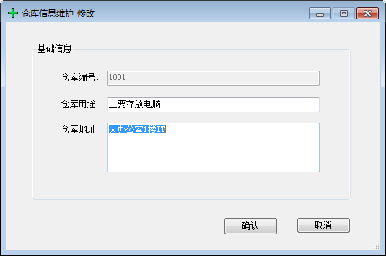

系统默认只能修改“仓库用途”和“仓库地址”等信息。

1. 删除：鼠标选中要删除的信息



点击“删除”按钮：系统会提示“是否删除该信息！”，点击确认后，再次提示“当前库房使用中！”，系统对正在使用的库房进行保护不得删除信息，只能对未在使用的库房信息进行删除。

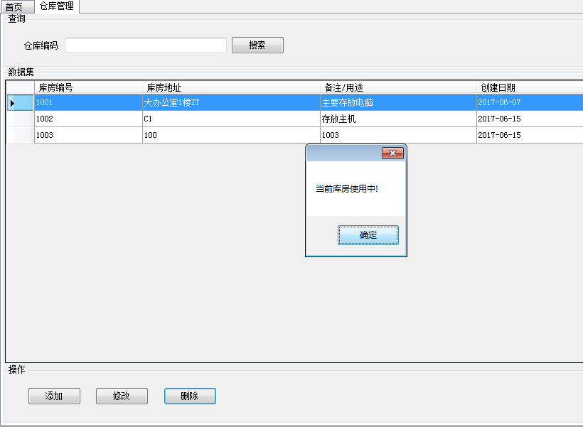

## 库位管理

初始界面如下：

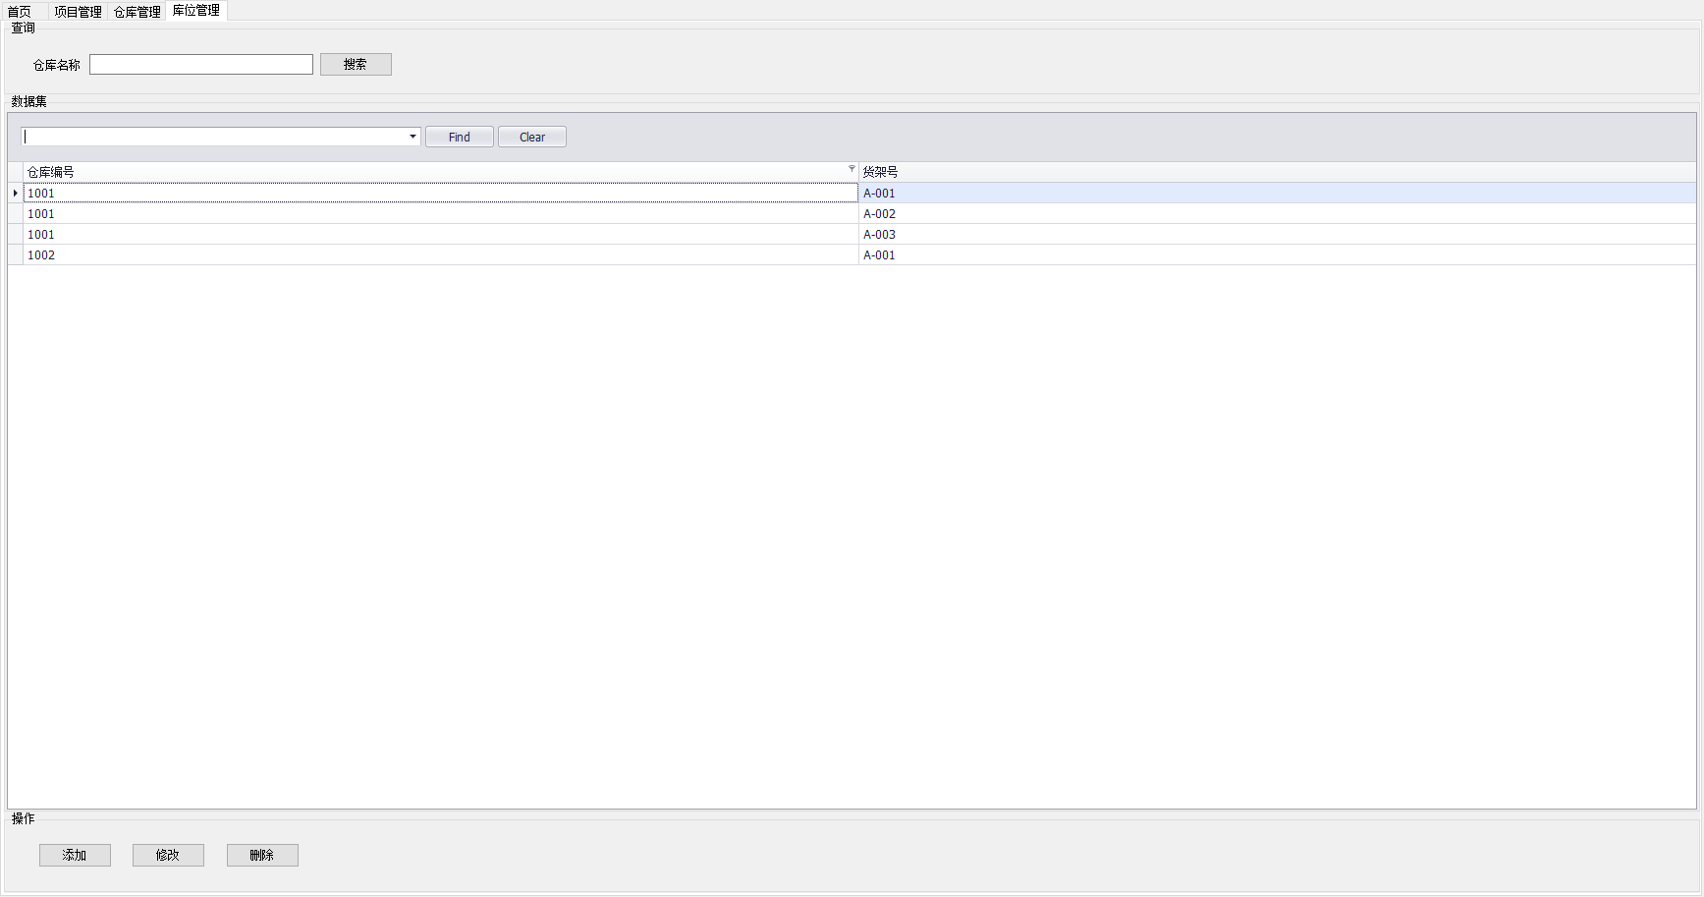

1. 添加库位：选择对应的仓库添加库位信息。

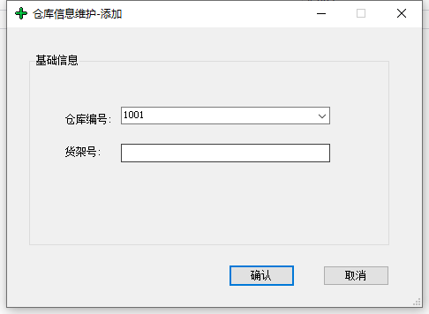

1. 修改库位信息：选择要修改的行，点击“修改”按钮。

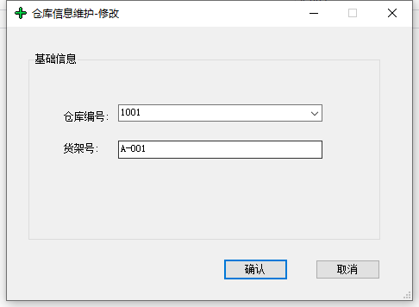

3)删除库位：选择要删除的数据行，点击“删除”按钮。

## 项目管理

初始界面如下：

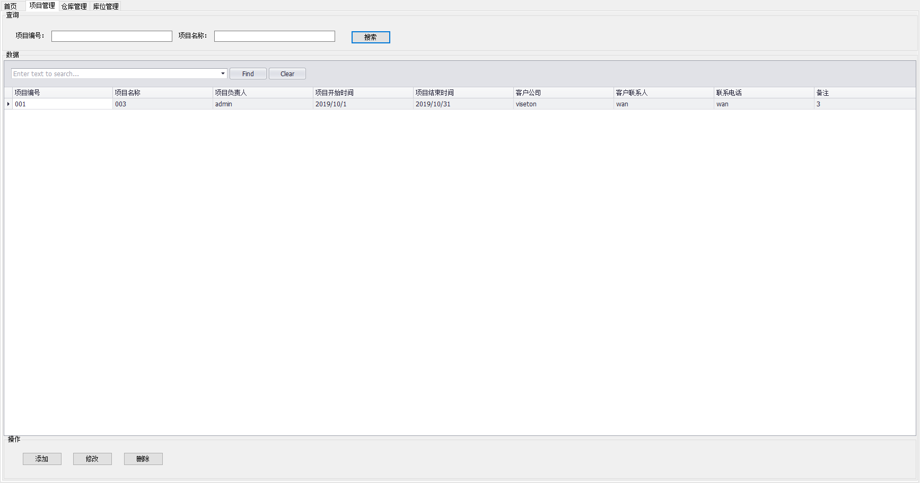

1. 添加：

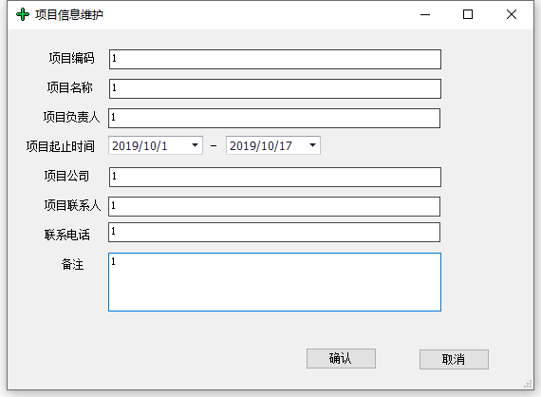

1. 修改：选择要修改的数据行，点击”修改”按钮。

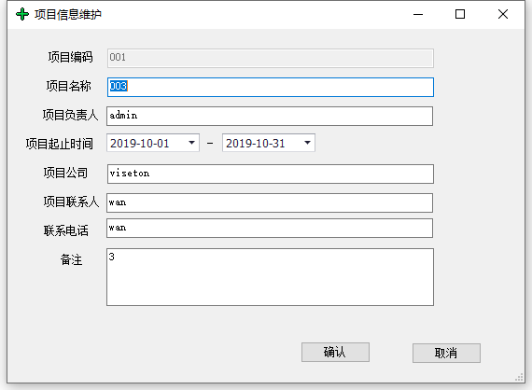

1. 删除：选择要删除的项目数据行点击“删除”按钮。

## 4.商品分类

1. 增加：添加商品类别，输入类别名称和相关备注。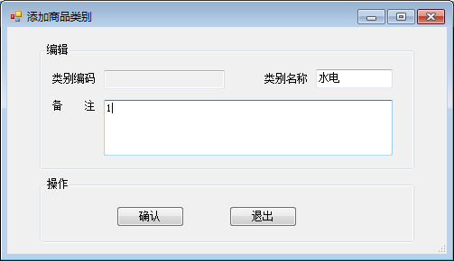
2. 修改：选中需要修改的信息，点击“修改”按钮。

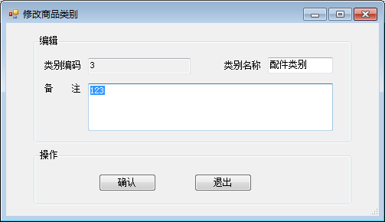

1. 删除：鼠标单击选中要删除的信息，点击删除按钮。若该商品类别已被使用存入表中则不能随意删除。

## 5.商品单位

1. 新增：输入计量单位名称和备注，点击确认 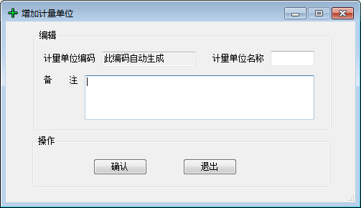
2. 修改：选中需要修改的信息，点击“修改”按钮。

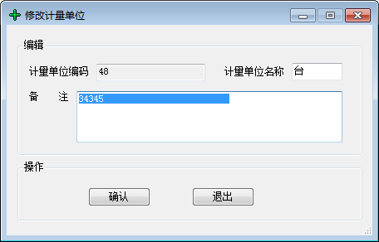

1. 删除：选中需要删除的信息，点击删除按钮

## 6.商品维护

1. 新增：点击“新增”，输入“商品编码”、“商品名称”、“规格型号”、点击下拉按钮选择“计量单位”和“商品分类”，点击保存并新建或保存按钮。

（区别：保存并新建按钮不会自动关闭）

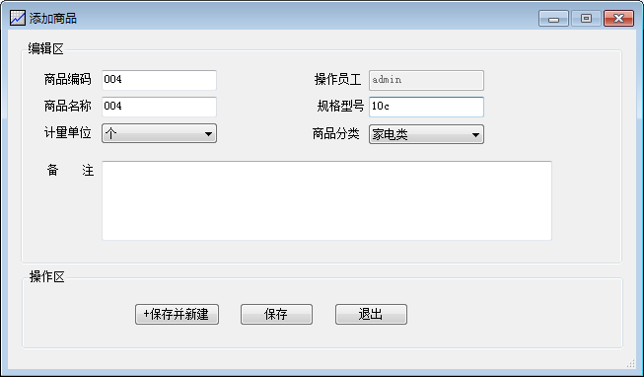

1. 修改：选中需要修改的信息，修改“商品名称”、“规格型号”、点击下拉按钮选择“计量单位”和“商品分类”等信息。

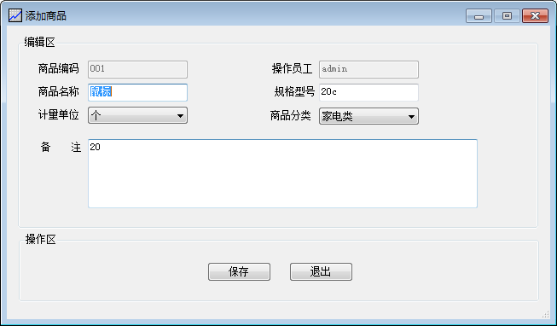

1. 删除：选中需要删除的信息，点击删除“按钮”。

## 7.供应商管理

1. 添加：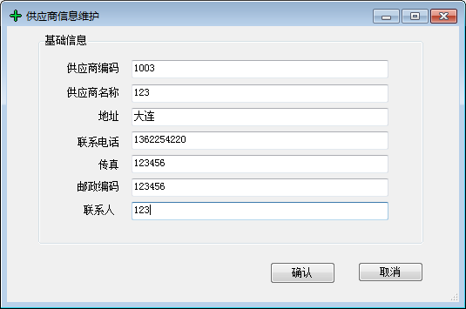

点击“添加”按钮，录入相应的信息，供应商编码不能重复，联系电话需对应11位的手机和8位的电话号码，邮编编码需对应6位的邮编数字。

1. 修改：选中需要修改的信息，点击“修改”按钮。

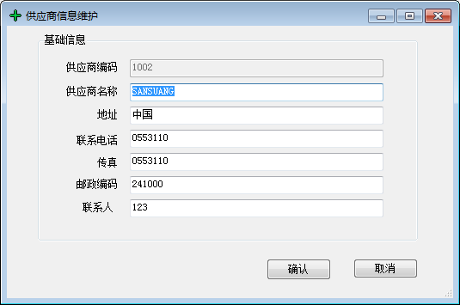

系统默认不能修改“供应商编码”，其他信息都可进行修改。

1. 删除：鼠标单击选中要删除的信息，点击删除按钮。若该供应商已被使用存入表中则不能随意删除。

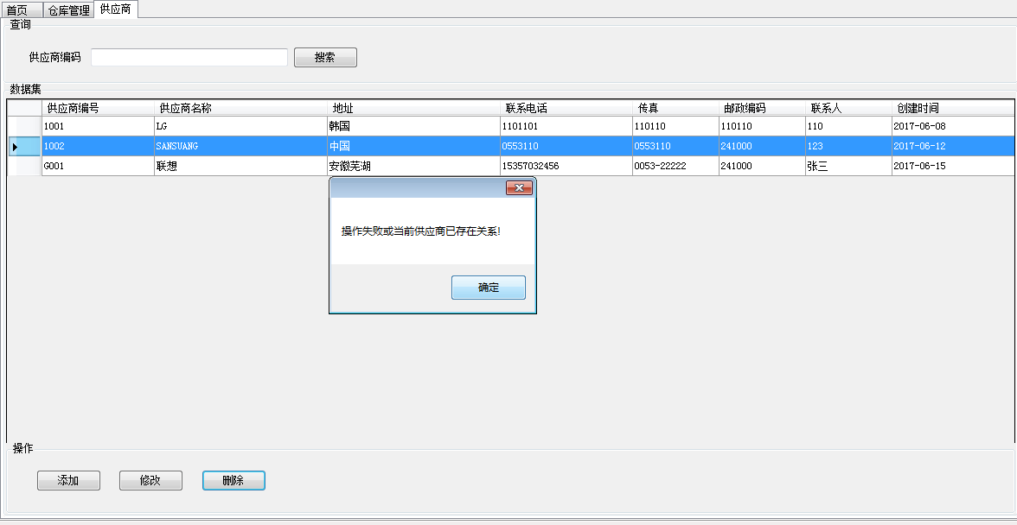

## 8.商品贸易协议

1. 添加贸易协议：不同的商品在不同的供应商有不同的价格。

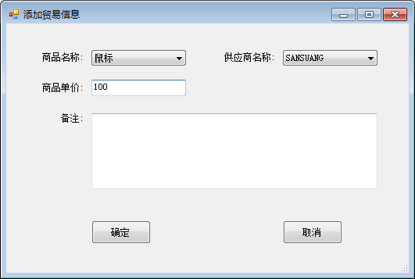

1. 修改：选中需要修改的的信息，只能修改相应的价格。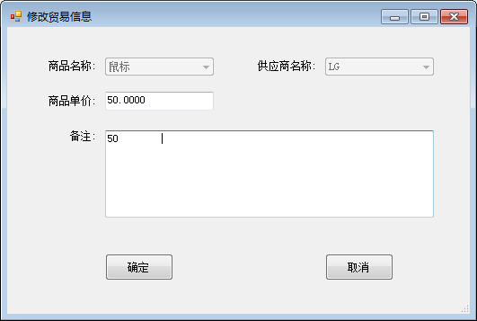
2. 删除：选中需要删除的信息，点击删除按钮。

# 三、出入库管理

## 1.入库

采购入库只能从已经维护好的拥有“商品贸易协议的供应商”采购货物，所以采购入库前需要维护好相关信息。

选择“库房编码”、“物料编码”、“供应商”、“入库时间”，手动输入”入库数量”等信息，入库单价s从贸易协议中拉取。

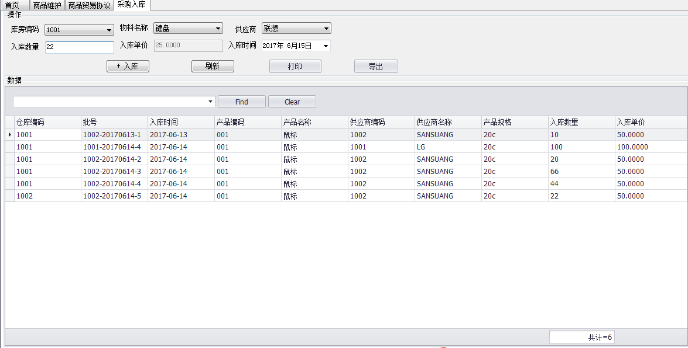

## 2.出库

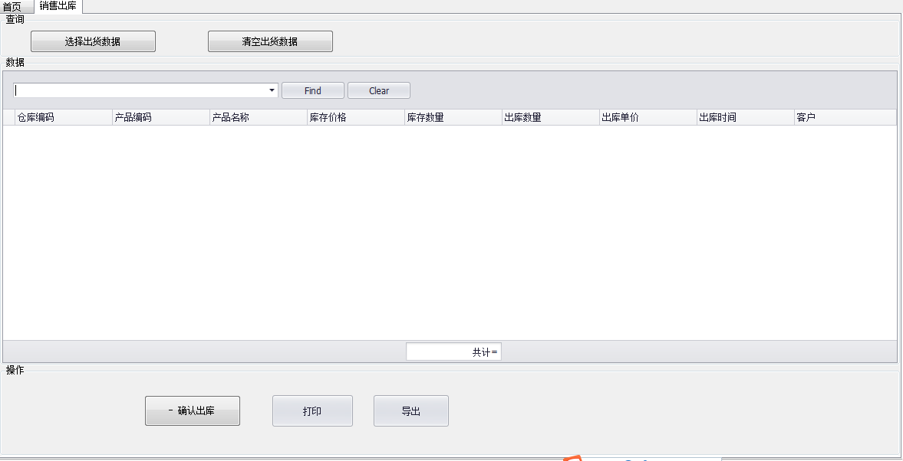

销售出库界面如上：点击“选择出货数据”按钮，点击下拉按钮选择“库房编码”或者手动输入物料编码或物料名称等信息再点击“查询”按钮，选中该条记录，

再点击“选择出货”按钮。

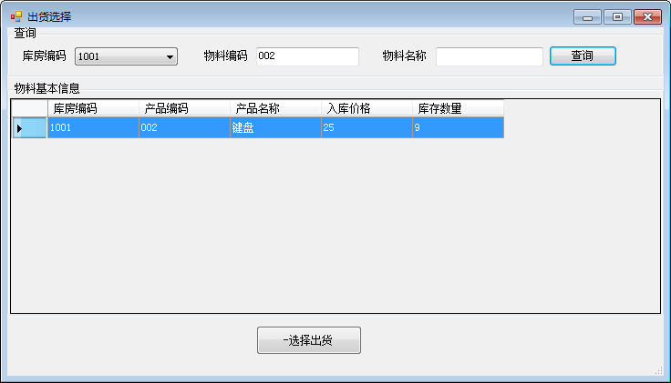

输入对应的“出库数量”和“出库单价”并点击“客户”栏，选择出货的“客户”，完成输入后点击“确认出货”按钮。

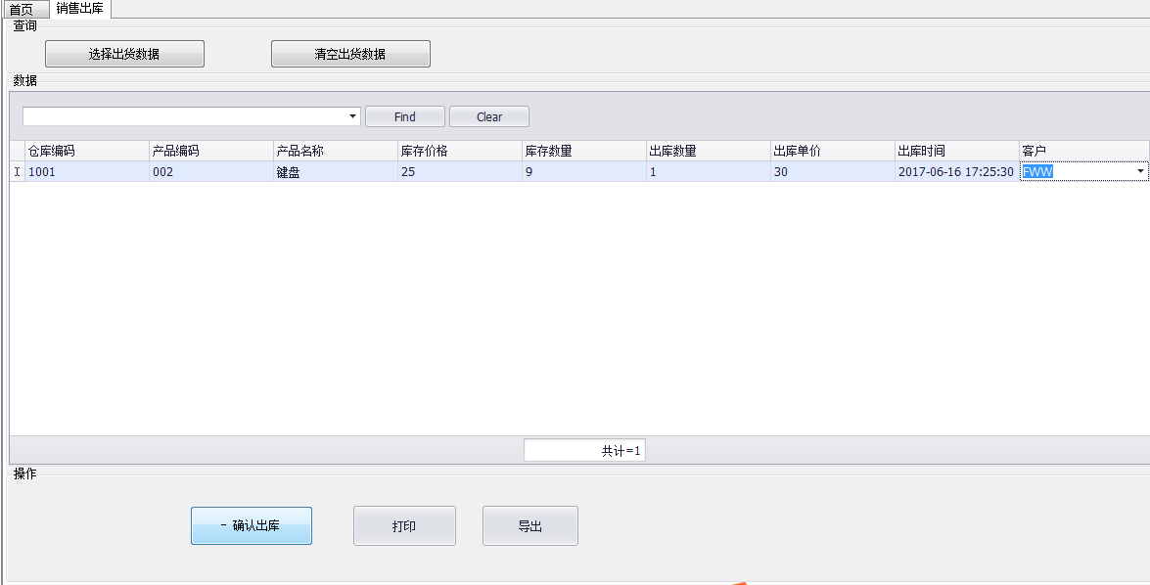

# 四、报表查询

## 1.出库对账单

双击左侧的“销售报表”，界面如下：

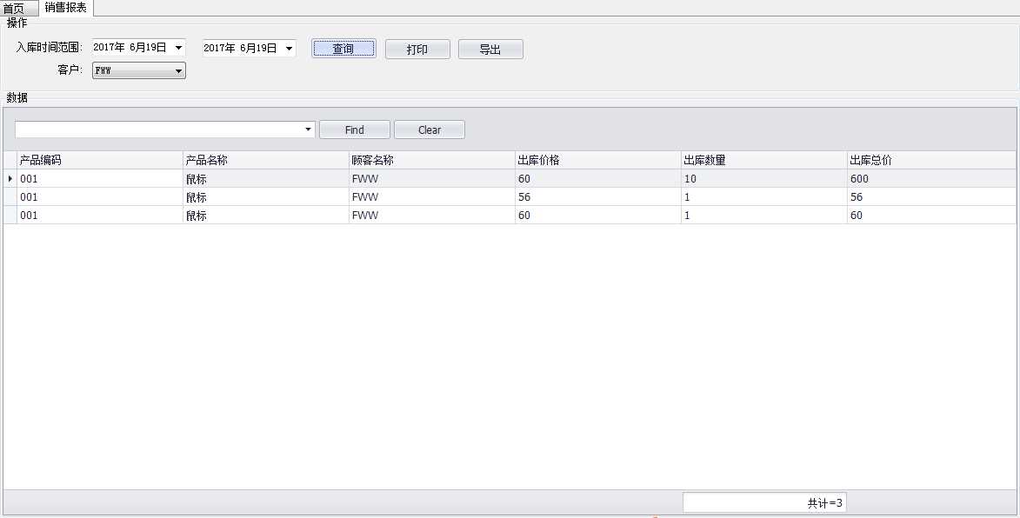

选择需要查询的时间范围和出货的客户，然后点击“查询”按钮。

若需要将查询的数据打印和导出，分别点击“打印”和“导出”按钮。

（导出文件的格式为Excel格式）

## 2.入库对账单

双击左侧的“对账管理”选项，选择“供应商”和“入库时间范围”，点击“查询”按钮。

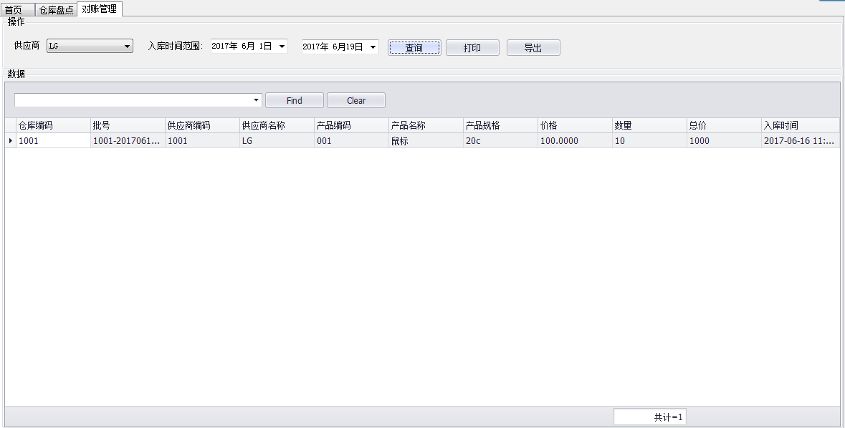

若需要将查询的数据打印和导出，分别点击“打印”和“导出”按钮。

（导出文件的格式为Excel格式）

## 3.仓库盘点

点击左侧的“仓库盘点”选项，选择“仓库编码”和“入库时间范围”，点击“查询”按钮。

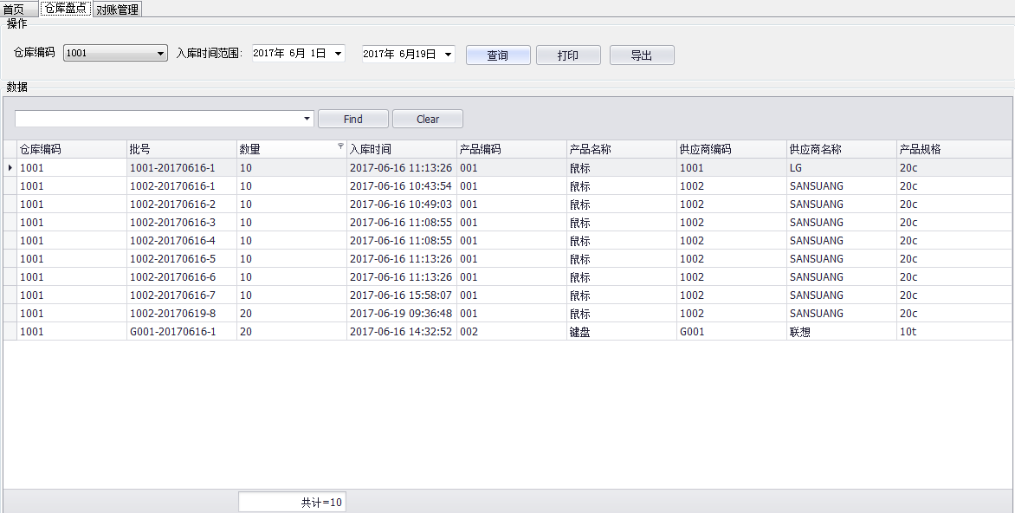

若需要将查询的数据打印和导出，分别点击“打印”和“导出”按钮。

（导出文件的格式为Excel格式）

# 五、我的账户

## 1.更改密码

点击左侧“更改密码”的选项，输入“当前密码”和“新密码”、“确认密码”，点击确认按钮，系统提示修改成功后则为修改成功。

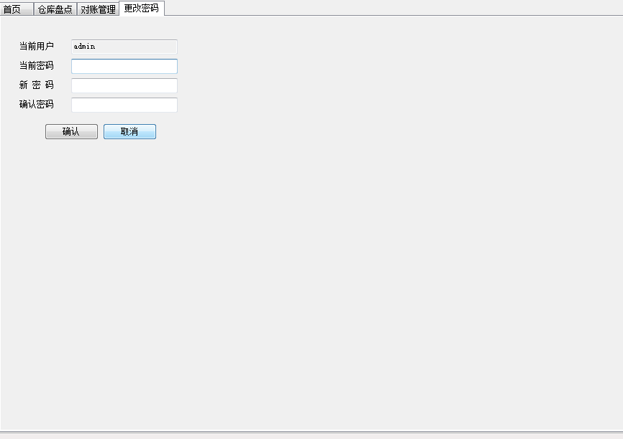

## 2.修改我的资料

输入新的用户信息，如：手机号、邮箱、角色、住址等个人信息，确认无误后，点击“提交”按钮。

